Hoofdstuk 1: Indeling van micro-organismen
Algen: Een diverse groep van eukaryoten met een celwand die aan fotosynthese doet.
Protozoa: Eencellige eukaryoten zonder celwand en heterotroof.
Fungi: Een celwand opgebouwd uit een specifiek suiker (chitine) en heterotroof.

Bacteriën Archaea Eukaryoten

Virussen worden niet gezien als echte organismen, omdat ze zich niet alleen kunnen voortplanten. Ze hebben geen eigen metabolisme, dus ze rekenen altijd op een gastheer.

 | Prokaryoot | Eukaryoot
Grootte | 10 µm | 100 µm
DNA | 1 circulair chromosoom  Plasmide | 1 of meerdere lineaire chromosomen
Organellen | Niet aanwezig | Aanwezig
Ribosomen | Klein | Groot
Celwand | Meer complex | Minder complex
Groepen | Bacteriën en archaea | Dieren, fungi en planten

De eerste levende wezens waren de prokaryoten. Dan is de kern ontstaan door een instulping van celmembraan. Door opname van andere prokaryoten in zijn cel, zijn de celorganellen ontstaan. Dit wordt de endosymbiose-theorie genoemd.

Genus: Eerste naam met hoofdletter Persoon die het als eerste beschreef
Soortnaam: Tweede naam Meer beschrijvende functie
Taxonomie: Rangschikt organismen die onderlinge gelijkenissen en verschillen weerspiegelen:
Morfologie: De vorm (inwendige en uitwendige)
Biochemische testen: Groeivoorwaarden en biochemische kenmerken
Serologie: Met welke antistoffen reageert bacterie
Specifieke sequenties op DNA: Meest gebruikte techniek

Hoofdstuk 2: Geschiedenis van de microbiologie
Naam | Wat
Antoon van Leeuwenhoek | Beschrijft: - algen en protozoa  - Bacteriën en drie hoofdvormen (kokken, bacillen en spirillen
Redi | Theorie van de spontane reacties: Levende wezens ontstaan vanzelf uit dode stof Leven ontstaat uit ander leven
Pasteur | Lucht bevat micro-organismen
Lister | Aantal infecties bij operaties reduceren door aseptische technieken
Koch | Één bepaald micro-organismen veroorzaakt één bepaalde ziekte = Kiemtheorie:  - Het infecterend MO moet teruggevonden worden  - Hetzelfde ziektebeeld  - Hetzelfde MO
Erlich | Chemotherapeutica: Chemische stoffen om infecties te behandelen
Fleming | Remmende werking van Penicillium notatum op Staphylococcus aureus = Peniciline

Hoofdstuk 3: Belang van micro-organismen

3.1 Interacties met andere organismen

Vrij levend
Autotroof |  | Heterotroof
Chemoautotroof | Energie uit anorganische oxidatie | Saprofyten | Leven van dood, organisch materiaal
Fotoautotroof | Energie uit licht

Symbiose
= Samenleven van een organisme op of in het lichaam van een organisme van een ander soort.
Mutualisme: Beide halen voordeel uit symbiose
Commensalisme: 1 haalt voordeel, de ander ondervindt niks
Parasitisme: 1 haalt voordeel, de andere ondervindt nadeel
Opportunistische infecties: Infecties veroorzaakt door MO die geen ziektes veroorzaken bij gezonde mensen, maar wel bij mensen met een verzwakt immuunsysteem.
Obligate pathogenen: Veroorzaken ook ziektes bij gezonde mensen.
Opportunistische pathogenen: Veroorzaken geen ziektes bij gezonde mensen, maar kunnen wel schade berokkenen bij een algemene of lokale verzwakking.

3.2 Nuttige eigenschappen

Milieu
MO zijn verantwoordelijk voor koolstof-, stikstof- en fosforcyclus op aarde.
Het ontstaan van huidige O₂ op aarde is te danken aan cyanobacteriën.

Humaan gebruik
MO zorgen voor de productie van voedsel zoals kaas, yoghurt, brood, alcoholische dranken, …
De aanwezige MO fermenteren de suikers tot melkzuur, wat zorgt voor een verlaging in pH met een langere bewaringstijd tot gevolg.
Antibiotica wordt vooral geproduceerd door fungi (Penicilium en Aspergillus).
Zuivering van water gebeurt door MO.

3.3 Infecties
= MO is een ander leven organisme binnen gedrongen en het kan een schadelijke ziekte opwekken (infectieziekte)
- Humane bron: Mensen dragen de ziekte over (SOA’s, HIV, COVID-19)
- Zoönose: Dieren dragen de ziekte over (malaria, de pest, hondsdolheid)
- Omgeving: Mensen krijgen het van omgeving (Tetanus)

Een infectie verloopt in 5 fasen:
- Transmissie: De overdracht van MO naar nieuwe gastheer
- Primaire infectie: Vermenigvuldiging op de plaats waar het MO binnenkomt (etter)
- Uitzaaiing: Verspreiding in het lichaam
- Secundaire infectie: Bepaalde organen infecteren (hersenvliesontsteking, hepatitis)
- Immuniteit: Immuunsysteem verdrijft MO.
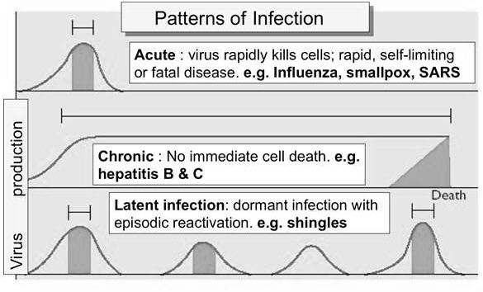

Acuut: Doodt snel andere cellen De dood

Chronisch: Geen onmiddellijke celdood

Latent: Op verschillende tijdstippen opkomend

Transmissieroutes:
- (Faeco-)oraal: Overdracht door met faeces-besmet voedsel of drinkwater Cholera
- Respiratoir: Door te hoesten verspreiden de MO zich via druppeltjes COVID-19
- Huid: Via intacte huid of wonde Tetanus
- Parentaal: Via bloed Hepatitis
- Seksueel: Door geslachtsverkeer HIV
- Zoönose: Contact met besmet dier Lyme
- Verticaal: Moeder op kind
- Prenataal: Via placenta Rode hond
- Perinataal: Tijdens geboorte Chlamydia
- Postnataal: Via moedermelk HIV

Toxines:
Exotoxines: Deze worden actief geproduceerd en uitgescheiden door levende MO, meestal grampositieve bacteriën. Het zijn eiwitten met een zeer sterke en specifieke toxische activiteit doordat ze bij de gastheer een specifieke functie blokkeren. Een neurotoxine is een toxine die schade veroorzaken aan de zenuwen. C. tetani

Endotoxines: Deze zijn cel gebonden die pas vrijkomen, wanneer (G⁻) bacteriën vernietigd worden. Het zijn lipopolysacchariden die deel uitmaken van de celwand van G⁻. Pas bij lysis van de bacteriën door immuunsysteem of bij gebruik van antibiotica, komen ze vrij. Hoge koorts, en sterke vasodilatatie met bloeddrukval (endotoxine-shock) Dood

Pathogeen
- MID en MTD: Hoe kleiner MID (minimale infectiedosis)/ MTD (minimale toxische dosis), hoe groter zijn virulentie.
- LD50 en ID50: Lethal Dosis 50% (doodt 50% van dieren), Infection Dosis 50% (infecteert 50%)

Immuniteit
Fysische | Preventie-immuniteit en moet besmetting voorkomen. Een intacte huid is vrijwel ondoordringbaar en het huidsmeer bevat vetzuren die bacteriën doden. In de luchtwegen worden MO gevangen door slijmlaag en verwijderd door trilharen. Bacteriën worden geïnactiveerd door de hoge pH van de maag.
Aangeboren | Fagocyten (WBC) storten zich op indringer en zullen deze fagocyteren. Het MO wordt ingesloten in een fagosoom. Dit is het eerste mechanisme dat in werking schiet na besmetting.
Verworven | Verworven immuniteit is specifiek voor iedere pathogeen die ons lichaam binnendringt. Deze wordt steeds verder opgebouwd tijdens het leven door contact met indringers.

De werking van verworven immuniteit:
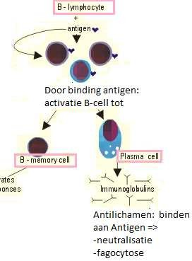
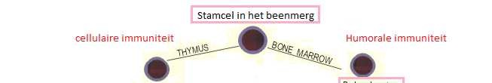
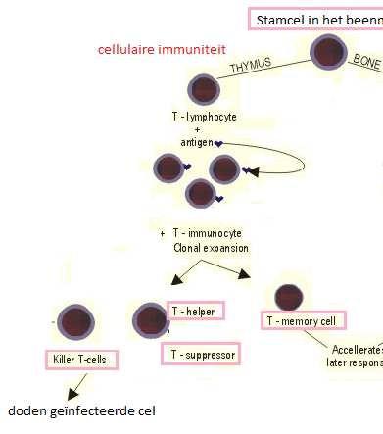
Een antigen is een lichaamsvreemde stof die een reactie uitlokt van het immuunsysteem. Dit zal in contact komen met B- en T-lymfocyten. Zij hebben elk hun specifieke rol:

De getroffen B-lymfocyt begint te groeien, te delen en te differentiëren en na een 5-tal dagen ontstaan er plasmacellen en B-geheugencellen. De plasmacellen starten met de productie van antistoffen. Deze neutraliseren het antigen. Dit complex wordt opgeruimd door fagocyten. Wanneer hetzelfde antigen nog eens het lichaam binnen treden, zal er nog sneller en heviger gereageerd worden dankzij de B-geheugencellen.

T-lymfocyten die in contact staan met antigen zullen delen en differentiëren tot geheugen-, helper-, suppressor- en cytotoxische T-cellen. T-lymfocyten zorgen voor cellullaire immuniteit.
Cytotoxische T-cellen | Doden vreemde cellen zoals door virus geïnfecteerde cellen en cellen van een niet-passend orgaantransplant.
T-helpercellen | Hebben een centrale rol in de immuniteit. Ze stimuleren de activatie van zowel fagocyten, B-lymfocyten en cytotoxische T-cellen. Het HIV-virus gebruikt de T-helpercellen als gastcel waarbij ze deze cellen vernietigen. (Verzwakking immuunsysteem)
T-suppressorcellen | Remmen op het einde van de infectie de T-helpercellen af zodat het imuunsysteem tot rust kan komen.
T-geheugencellen | Reageren sneller en heftiger bij contact van hetzelfde antigen.

Hoofdstuk 4: De morfologie en bouw van bacteriën

1. Bacteriële vorm

Kokken
= Grampositief, 1µm
Monokokken | Alleenstaande bolronde cellen
Diplokokken | Steeds per twee en zijn soms omgeven door een slijmlaag. Neisseria gonorrhoeae
Streptokokken | Ketens van kokken. Streptococcus pygones (bacteriële keelontsteking)
Stafylokokken | Trossen van kokken. Staphylococcus aureus (huidinfecties)
Tetraden | Steeds per 4. Gaffkya (commensaal in luchtwegen)
Sarcina | Steeds per 8 zoals een kubus. Sarcina ventriculi (maagaandoeningen)
Neisseria | Meestal in paren. Neisseria meningitidis

Bacillen
= Gramnegatief,
Diameter: 0,5-1µm Lengte: 1-3µm
Monobacillen | Alleenstaande staafjes. Pseudomonas aeruginosa (wondinfecties, oorontstekingen en longontstekingen, G⁻)
Streptobacillen | Ketens van bacillen. Bacillus cereus (bodembacterie, G⁺)

Spiraalvormig
= Helicoïdale structuur
Spirillen | Dikker dan spirocheten en rigide celwand. Ze hebben uitwendige en polaire flagellen.
Spirocheten  1,5µm + 15µm | Langer, dunner en flexibeler. Ze hebben interne zweepdraad. Borrelia burgdorferi (lyme)
Vibrio  0,15µm + 300µm | Kommavormig en hebben een gedeeltelijke draaiing. Vibrio cholera (cholera)

Bacteriën zijn een stuk kleiner dan eukaryote cellen, omdat ze geen kern of organellen hebben. Dit kan in hun voordeel spelen want hun oppervlakte-volumeverhouding is groter dus hun voedselopname is beter en sneller.

2. De bouw
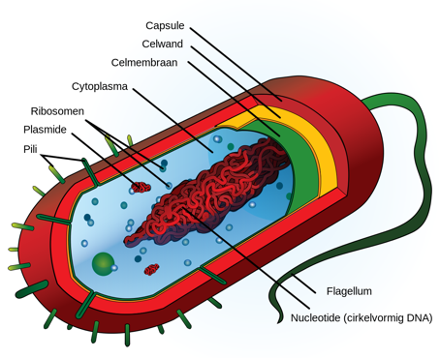

Cytoplasma
- Visceus en waterig
- Omgeven door cytoplamsatische membraan en celwand
- 90% water
- Granules met reservemateriaal
- Celmetabolisme grijpt hier plaats

Ribosomen
- Bacterie: 70S (< 30 en 50 dit stimuleert compactere conformatieverandering)
- Eukaryote: 80S (< 60 en 40)
S = Sedimentatiesnelheid tijdens centrifugeren ( Grootte)
- < RNA en eiwit
- Translatie: Zodra thv nucleoid mRNA is gevormd, bindt het zich aan 30S waaraan 50S zal binden. De tRNA moleculen met geschikte anticodon zullen zich hechten thv gepaste mRNA codon.
- Wanneer de omstandigheden ongunstig zijn, zullen de ribosomale eiwitten denatureren, waardoor de ribosomen van vorm veranderen. Het mRNA zal niet meer kunnen binden Eiwitsynthese stopt

Koolhydraten en vetten (organisch)
- Zetmeel (lineaire glucose polymeren) en glycogeen zitten in granules
- Zetmeel kleurt blauw en glycogeen roodbruin na kleuring met lugol.
- Energiebronnen (vetten) bacteriën: poly-ß-hydroxyboterzuur
- Osmose wordt inactief

Zwavel en fosfaten (anorganisch)
- Volutinekorrels: < Polyfosfaten zeer energierijk Synthese nucleïnezuren en fosfolipiden
- Zijn metachromatische granules (veranderen kleurstoffen van kleur)
- Fosfaatstapelende bacteriën worden gebruikt voor fosfaten in afvalwater te verwijderen.
- Zwavel-globules: Nemen sulfide op uit bodem en oxideren het tot zwavel om aan energie te graken
- Zwavel wordt gestapeld in de vorm van zwavel-globules = Gele lichaampjes

Cytoplasmatische membraan
= Celmembraan
- <50% fosfolipiden en 50% eiwit
- Energieproductie door protonengradiënt
- Bij fosfolipiden zit op C1 en C2 een vetzuur veresterd. Op C3 zit fosfaat met organische stikstofbase veresterd. Bezitten een hydrofiele kop en twee hydrofobe staarten Vorming dubbellaag
- Protoplast: De celwand is verwijderd in isotoop milieu
- Celwand gaat kapot in zuiver water door osmose Celmembraan kapot
- Membraaneiwitten liggen ingebed in dubbellaag. Spelen een rol in energieproductie, DNA-replicatie, synthese van membraanlipiden en celwandmateriaal. Door het ontbreken van organellen gebeuren veel processen aan de membraan.
- Barrière en transport: De membraan is semi-permeabel. CO₂, O₂ en H₂O diffunderen via passief transport.

Kernzone
- Nucleoïde
- Bevat DNA (dubbelstrengig) Bevat en beaart genetische info
- RNA (enkelstrengig):
- mRNA (informatie eiwitsynthese)
- rRNA (structuur ribosomen)
- tRNA (transporteert AZ naar mRNA-ribosoomcomplex)
- Een bacterie bevat max 5.10⁶ basenparen in 1 groot cDNA. = 500 genen
- #bp staat niet gelijk aan hoe complex iets is
Replicatie
Prokaryoten | DNA-replicatie gebeurt door DNA-polymerase bij het startpunt waaruit replicatievork vertrekt. DNA dubbele helix wordt uit elkaar gehaald door helicase. Zo komen op de 2 oude strengen 2 nieuwe complementaire strengen.
Eukaryoten | Mitose of meiose
Transcriptie en translatie
Prokaryoten | TXN en TLN zijn beide gekoppeld. RNA wordt aangemaakt en voordat het volledig af is zullen de ribosomen al binden (TLN). DNA-gyrase zorgt voor de ontwarring van het circulair DNA bij de TXN. Prokaryoten delen elk uur.
Eukaryoten | TXN en TLN zijn niet gekoppeld. TXN speelt zich in de kern en TLN in het cytoplasma. Eukaryoten delen elke dag.

DNA-gyrase is bij de mens niet aanwezig dus kan me antibiotica gebruiken die de functie van DNA gyrase-blokkeren. Zo zal het DNA van de mens niet beschadigd worden die van de bacterie wel. Bij eukaryoten zit het DNA rond histonen, terwijl het bij prokaryoten naakt in het cytoplasma ligt.

Intronen: Intronen zijn stukjes van het gen die niet tot uiting komen. Ze bevatten veel mutaties. Ze zijn betrokken bij de regulatie van de expressie van andere genomen. Zij moeten eruit, want pas daarna gaat het RNA naar het cytoplasma voor TLN.

Plasmiden: Zij dragen 10-150 genen. Bij de celdeling zullen ze zich onafhankelijk ontdubbbelen en overgaan in dochtercellen. Bevatten meestal genen die coderen voor resistentie tegen antiobiotica, pigmentproductie of het vermogen om ongewone voedingsstoffen af te breken. (Conjugatie)

Eukaryoot DNA | Prokaryoot DNA
Meerde chromosomen | 1 chromosoom
Lineair | Circulair
Nucleus | Nucleoide
Groot genoom | Klein genoom
Supercoiling rond histonen | Supercoiling door DNA-gyrase
Intronen | Geen intronen
TXN per gen | TXN meerdere genen tegelijkertijd
TXN en TLN apart (Capping, splicing en polyA) | TXN en TLN zijn gekoppeld
Mitose/meiose | Replicatie/binaire fissie
Meestal geen plasmdien | Plasmiden

De celwand
- Bij planten: < Cellullose
- Bij algen: < Cellullose en glycoproteïnen
- Bij fungi: < Chitine
- Bij bacteriën: < Mureïne
- Stevigheid
- Bescherming cytoplasmatische membraan
- Bescherming hydrostatische druk en osmotische druk
- Vormt een ingroeiend septum tijdens celdeling
- Petptidoglycaan zorgt voor de stevigheid. Het is een polymeer van N-acetyl-glucosamine en N-acetul-muraminezuur.

Op het muraminezuur staat een peptide keten die verschilt naargelang de bacteriesoort. Deze kunnen met elkaar intrageren en zo een netwerk van stevigheid vormen. Sommigen kunnen tegen een druk die 20 maal groter is dan in een snelkookpan.
- Deze structuur kan ook terug zwak worden door bepaalde enzymen (lysozymen in traan- en speekselvocht). Zij hydrolyseren de glycosidische bindingen. Daar waar de binding tussen de peptideketens verhinderd wordt, ontstaat een zwakke plek en onder invloed van druk zal deze cel lyseren.
- Grampositieve bacteriën zjin omgeven door meerdere lagen peptidoglycaan. In deze laag komt teichoïnezuur (polymeer < alcohol, suiker, fosfaatgroep) en lipoteichoïnezuru dat verankerd zit in het CM.
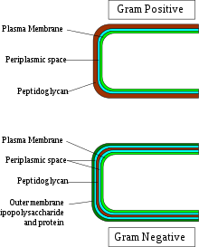

- Gramnegatieve bacteriën zijn omgeven door een zeer dunne laag peptidoglycaan. Aan de buitenzijde is de buitenmembraan (< fosfolipiden en lipoproteïnes). De ruimte tussen buitenmembraan een cytoplasmatisch membraan is de periplasmatische ruimte. De LPS zit in de buitenste laag van de buitenmembraan en bestaat uit 3 delen:
- O-polysacchariden: Steekt naar buiten en bestaat uit herhaling van tetrasacchariden AS
- Core-polysacchariden: Vaste kern van LPS, op lipide A
- Lipide A: In membraan, Disacharide waar VZ aan veresterd zitten. Dit komt vrij bij lysis van
G⁻ bacterie en is het endotoxine.

- Mycocellen bevatten geen celwand en leven intracellullair. Ze delen zich in de cellen van de gastheer Moeilijk te bestrijden, dus pathogeen. Mycoplasma pneumonia
- Mycobacteriën bevatten een dikke peptidoglycaanlaag waar bovenop nog een laag suikers zit. Deze wasachtige celwand verhindert het binnendringen van de gramkleurstoffen. Mycobacterium tuberculosis

Slijmlaag
Aan de buitenzijde van de celwand kan een viskeus materiaal zijn, namelijk de slijmlaag (flexibel) of het kapsel (stijf). Deze bestaan uit polysacchariden en eiwitten.
- Antigenetisch
- Stimulatie AS
- Beschermt cel tegen uitdroging
- Reservevoedsel
- Vasthechten aan oppervlakten
- Bescherming tegen fagocytose
Streptococcus mutans
- Biofilmvorming: Vrije MO hechten zich vast aan een oppervlakte.
Xantomonas campestris heeft een slijmlaag waaruit xanthaan wordt gehaald voor
verdikkingsproducten
- Uitgesproken slijmlaag: S-type kolonies
- Dunne slijmlaag: R-type kolonies
- Biofilms zijn een grote oorzaak van infecties op implantaten, katheters en gewrichtsprothesen

Flagellen of fimbrae
Komen voor bij grampositieve en gramnegatieve bacteriën
Flagellen | Fimbriae
= Zweepdraden | = Pili
Lang en draadvormig | Kort en draadvormig
Eéncellige organismen (bacillen en spirillen) | Gramnegatieve prokaryoten
< Flagelline (lijkt op myosine) | < Piline
Ontspringen uit basale lichaampjes  Verankering in cel en in membraan  De ringen kunnen roteren waardoor de zweepdraad roteert en zich gedraagt als een propeller Beweging | Het zijn hechtingsstructuren waardoor de cel zich in geschikt milieu kan handhaven. Ze zorgen ook voor de beweging van de cel. Soms heb je sexpili (heel lange pili). Hiermee wordt DNA overgedragen.
- AS stimulant  - Diameter: 20 nm  - 1-20 per cel  - Monotrich, amfitrich, lofotrich, peritrich  - 60 lichaamslengte / s | - Lengte: 0,1 tot 1,5 µm  - Diameter: 0,004 - 0,008 µm  - 100 - 500 per cel

Sommige hebben 1 van de twee/ beide/ geen. Dit wilt niet zeggen dat bacteriën zonder zich niet kunnen voortbewegen.
- Gasvacuolen = Fotosynthetiserende bacteriën.
- Secretie van polysacchariden, waardoor de bacteriën glijden
- Taxis: Reactie op prikkel (fototaxis, chemotaxis of aerotaxis)

Endosporen
- Bescherming tegen ongunstig milieu
- Slapende, niet-reproductieve toestand
- Voornamelijk grampositieve bacteriën
- Bacillus en Clostridium
- Dikke sporenwand (peptidoglycaan + keratineachtig eiwit) en laag watergehalte Sterk
- = Insnsoering van een deel van het cytoplasma met een duplicaat van het chromosoom
- Terug gunstig milieu Endospoor ontkiemt
- Autoclaveren (min 15’ aan 120°) maakt sporen dood

3. Bacteriële variabiliteit

Modificaties
- Tijdelijke variaties
- Aanpassingen aan het uiterlijk van de cel en niet DNA (niet erfelijk)
- Ze treden op als gevolg van gewijzigde uitwendige groeiomstandigheden
- Betrekking op fenotype
Serratia marcescens is rood bij T = 35 à 37 °C. Wanneer men T laat stijgen is deze bacterie kleurloos

Mutaties
- Permanente en onomkeerbare variaties
- Aanpassingen in het DNA en dus erfelijk
- Betrekking op genotype
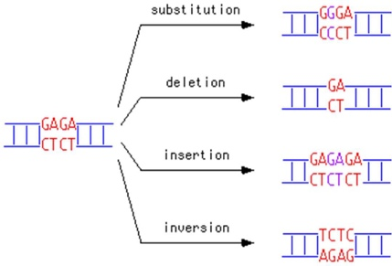
= Puntmutatie (Pyrimidines en purines)

Puntmutatie: - Silent mutation: Codon veranderen niet
- Nonsense: Puntmutatie zorgt voor stopcodon
- Missense: Codon verandert Voordeel of nadeel

Spontane mutatie: Bij replicatie van DNA worden fouten gemaakt door DNA polymerase (1/10⁸). Het zijn de beste aangepaste genotype die overleven.
Geïnduceerde mutatie: Mutagenen verhogen de frequenties van spontane mutaties met een factor van 10 - 1000 verhogen.
- Fysische mutagenen: UV-licht, X-stralen en gamma-straling
- Chemische mutagenen: Bromo-uracil, HNO₂, MnCl₂,…

Transposons
= Jumping genes
- Willekeurige fouten
- Korte stukjes DNA (inpassen en losmaken uit DNA)
- Bestaand gen uitschakelen of veranderen

Genetische recombinatie
- Gevolg van transductie, conjugatie of transformatie
- Stukjes DNA van een donorcel op acceptorcel
- Stukje DNA kan niet zelf repliceren dus wordt ingebouwd in gen
- Crossing over (EU: Meiose, PRO: Na uitwisselen van chromosoomfragmenten)
Transformatie | Transductie | Conjugatie
- Bacteriën van dezelfde soort  - Stukje DNA van donorcel naar acceptorcel  - Griffith: Pneumokokken (Streptococcus pneumoniae)  - Stukjes DNA afkomstig van dode cel in levende bacterie  - DNA-opname en -inbouw  - Kunstmatige transformatie: Porie creeren voor plasmide | - Bacteriën van dezelfde soort  - DNA wordt overgedragen door bacteriofaag  - Na de infectie zal de cel het DNA repliceren van de faag. De duizenden faagpartikels worden dan gevormd en de bacterie zal lyseren, waardoor nieuwe fagen vrijkomen  =Lytische fase | - Bacteriën van verschillende soorten  - Zowel gramnegatief als grampositief  - Antibiotica resistentie wordt doorgegeven  - DNA wordt overgedragen door direct contact  - Sexpilus is een brug tussen acceptor en donor
Bacillus, Streptococcus, Neisseria | / | /
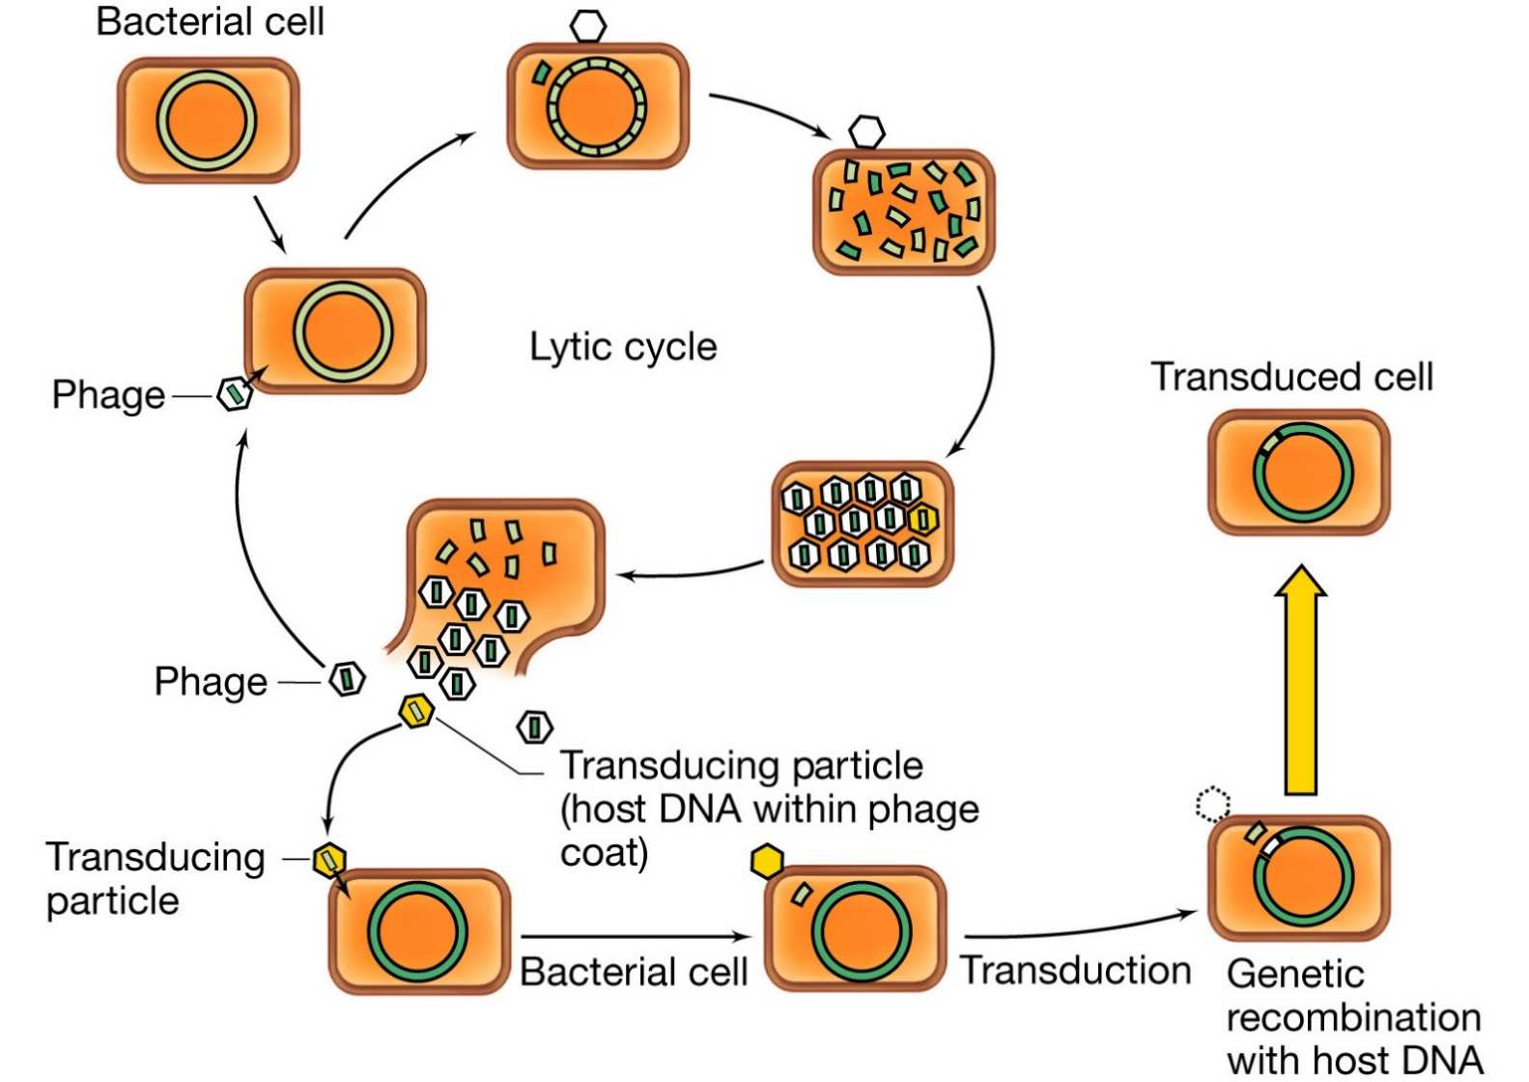
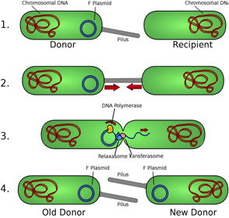
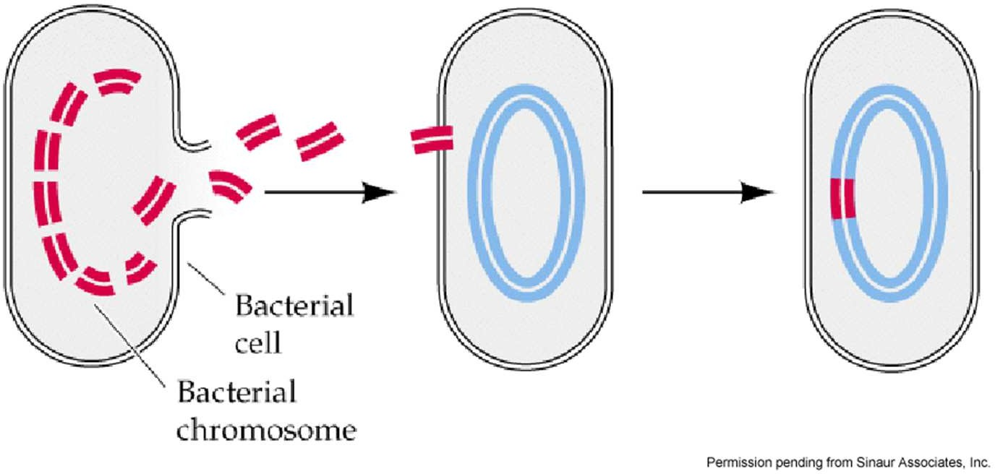

Hfr-cel: Cel met transposons die het toelaten het plasmide te recombineren in het chromosoom.
Er wordt nooit een volledig chromosoom doorgegeven omdat de brug zeer fragiel is. Een bacterie wordt een X aantal min genoemd, omdat het zo lang duurt vooraleer een volledig chromosoom wordt doorgegeven.

Hoofdstuk 5: Bestrijding van micro-organismen
Sterilisatie: Alle MO zijn 100% weg
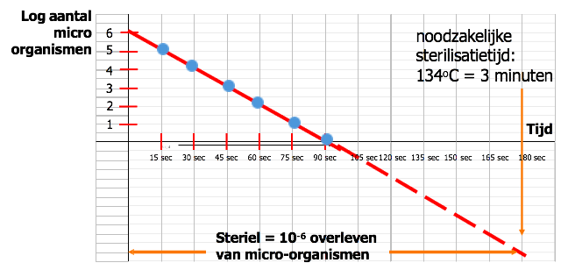
Van 10⁶ naar 10⁻⁶: 12 log dalen
1 log dalen is 15s
12 log dalen is 12 . 15 = 3 min

Ontsmetten: Alle MO zijn zo veel mogelijk weg
Decimale reductietijd: De tijd nodig om 90% van de kolonie te doden
Bacterio-, fungi-, viristatisch: De groei stoppen
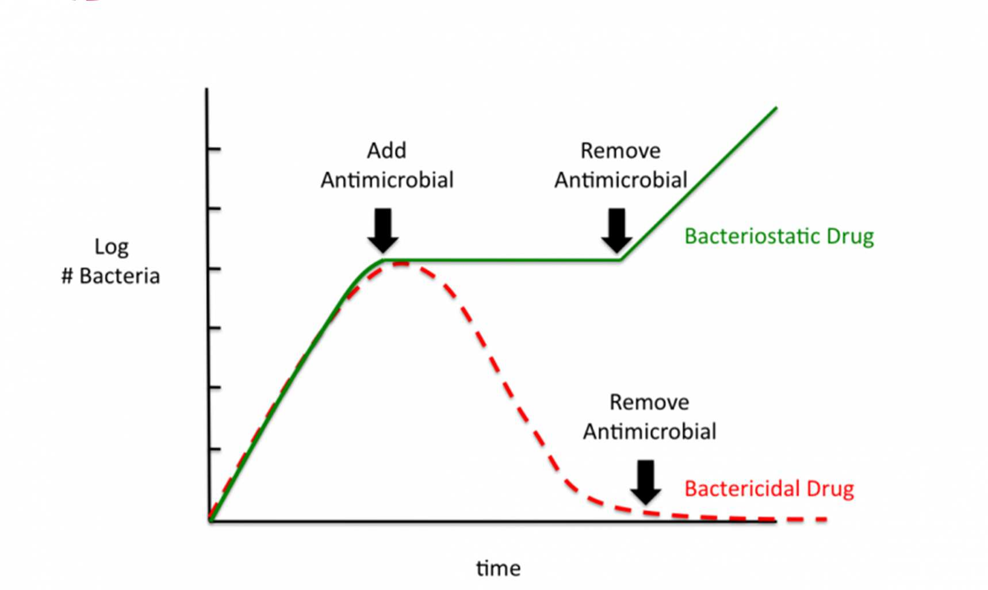
Bacteri-, fungi-, viriside: De MO doden

1. Fysische bestrijdingstechnieken
Warmte
Denaturatie, oxidatie
Denaturatie, hydrolyse
Denaturatie
Reactie verhinderen
Verstoring metabolisme
Plasmolyse
Scheiding
DNA beschadigen
Droge warmte
Vochtige warmte + tyndallisatie
Pasteurisatie
Afkoeling
Drogen
Osmotische druk
Filtratie
Straling

Type | Werking | Welk materiaal
Droge warmte | Oven met temperaturen tussen de 140-180°C | -Droog glas  - Olie en poeders  - Corrosiegevoelig materiaal
Vochtige warmte | Autoclaaf die toelaat om water te laten koken boven 100°C. Hoe hoger de T van de stoom hoe sneller sterilatie wordt bekomen. Een overdruk creeëren zodat er waterdruppels zijn bij 121°C. Autoclaaftape | - Afgesloten producten
Tyndallisatie | Producten bevatten bestanddelen die niet tegen hoge T kunnen. Het materiaal wordt herhaaldelijk gekookt op 3 dagen.  Dag 1: Vegetatieve vormen verwijderen  Dag 2: De tweede vegetatieve vormen dood  Dag 3: Volledige zekerheid | - Warmte-gevoelige voedingsbodems
Pasteurisatie | Kort verwarmen op een temperatuur voor een bepaalde tijd. Niet alle MO worden gedood, het aantal wordt verminderd (eiwitdenaturatie). 30’ op 60°  UHT: 2” op 135°, kort verwarmd, snel afgekoeld | - Voedingsbodems die geen hoge T verdragen (smaakverandering)
Afkoeling | Als E. coli aan een koude shock van 5°C onderworpen worden, dan zal er 90% afsterven Niet steriliserend  Frigo (4°C): Remt groei van de meeste  Pathogenen  Diepvries (-20°C): Remt groei + deel sterft door ijskristallen (eiwitdenaturatie) glycerol of DMSO tegen denaturatie | - Voedsel bewaren
Drogen | - Verdamping verwijdert water  = Geen gebruik van water dus geen biochemische reacties | - Eiwitten  - Bloedproducten  - Bacteriecultuur
Osmotische druk | - Hoge concentraties aan zout of suiker creeëren een hypertone omgeving waardoor water onttrokken wordt van de cel Celmetabolisme valt stil  = Plasmolyse (cel krimpt) + Celmembraan beschadigt | - Geen schimmels (zijn beter bestend)
Filtratie | - Membraanfilter: Dunne vliezen met poriën Oppervlaktefilters (0,22 µm). Virussen worden niet tegen gehouden  - Dieptefilters: Voorfilter voor membraanfilter om ervoor te zorgen dat grote partikels de membraanfilter niet beschadigen ≈ HEPA-filter deze werkt samen met LAF-kast. | - Vloeistoffen en gassen die geen hoge T verdragen
Straling | Elektromagnetische straling, met een golflengte kleiner dan die van ZB, kan levende cellen doden. UV (10-400 nm) en gamma (kleiner dan 0,01nm). DNA absorbeert 265nm dus UV beschadigt het DNA. Gammastralen hebben een sterk penetratievermogen.
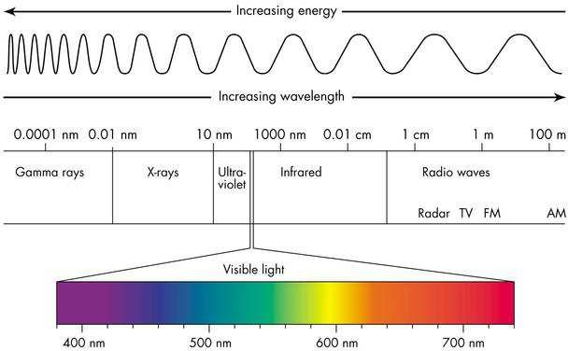

2. Chemische bestrijdingstechnieken
Ontsmettingsmiddelen:
Antiseptica: Om levend weefsel te ontsmetten
Desinfectica: Om levenloze oppervlakkten te ontsmetten

Antimicrobeel geneesmiddel: Ziektes behandelen
Antibiotica: Geproduceerd door MO
Chemotherapeutica: Chemisch geproduceerd
Vernietiging van membraan, denaturatie
Vetoplossend, eiwitdenaturatie
Oxidans, inactivatie van enzymen
Oxidans
Inactivatie van enzymen
Plasmamembraan vernietigen
Eiwit inactivatie
Eiwit inactivatie
Eiwitdenaturatie
Eiwitdenaturatie

Fenolen
Alcoholen
Halogenen
Waterstofperoxide
Zware metalen
Chloorhexidine
Aldehyden
Ethyleenoxide
Zuren + basen
Kleurstoffen

Ontsmettingsmiddelen
Fenolen | - Denaturatie van eiwitten enzymen  - Reageren met vetten  Membraan vernietiging
Alcoholen | - Vetoplossend + eiwitdenaturatie  - Actief tegen bacteriën en schimmels
Chloor | - Corroderend en irriterend  - Reageert goed met organische stof  - Hypochloriet (javel)  - Chooramine T (ontsmettingsmiddel labo)
Jood (KI₃) | - Huid desinfecteren  - Kleurt  - Isobetadine
Waterstofperoxide | - Oxiderend antisepticum  - Wonden desinfecteren  - Katalase, peroxidase
Zware metalen | - Reageren met reactieve groepen (-SH) van eiwitten en enzymen  - Toxisch voor EU cellen  - Mercurochroom (desinfectie)  - Zilvernitraat (gonokokinfectie babys)
Chloorhexidine | - Mondwater  - Bewaarmiddel farmaceutische producten  - Denatureert plasmamembraan
Detergenten | - Zowel hydrofiel als -foob  - Micellen in H₂O  - Tensioactieve moleculen  - Beschadiging bacteriële membraan  - Anionisch: Kalium- en natriumzouten  - Kationisch: Zeep  - Niet-ionisch: Alcoholtoxylaten  - Zwitterion: + en-
Gassen | - Producten die geen hoge T of vocht verdragen  - Ethyleenoxide: doodt sporen + inactiveert enzymen dr alkylering, lange verluchting nodig, Industrie en grote ziekenhuizen  - Formaldehyde: Desinfecteert ruimten en reactoren, waterige en verdunde oplossing, inactivering van enzymen door alkyring
Zuren en basen | - pH daling en stijging  - Groeiremming en celdood  - Eiwitdenaturatie
Kleurstoffen | - Reageren met eiwitten  - Eosine

Antimicrobeel geneesmiddel
Sulfonamiden | < Para-aminobenzeensulfonamide  - Remmen nucleïnezuursynthese  Bacteriële celdeling valt stil
Fluoroquinolones | - Inhiberen DNA-gyrase  Geen TLN en TXN
ß-lactam antibiotica | - Verstoren vorming van celwand  - Verhinderen brugvorming tussen peptiden en staarten van peptidoglycaan
Eiwitsyntheseremmers | - Inhiberen eiwitsynthese door binding aan 70S ribosomen  - Chloramphenicol, macroliden, aminoglycosides en tetracyclines
Celmembraanverstoorders | - Verstoren celmembraan en CM bij G⁻  - Toxisch voor mens

Nevenwerkingen antibiotica
Tetracyclines | Dit wordt opgeslaan in been- en tandweefsel. Dit kan een verkleuring in tandweefsel geven of een groeiremming geven
Andere antibiotica | Allergische reactie: Bij eerste contact met stof worden AS gevormd. Bij tweede contact is er een sterke productie van AS.

Resistentie
Natuurlijke resistentie: De bacterie is al altijd resistent geweest: Mycoplasma’s hebben geen celwand dus zijn ongevoelig aan ß-lactam antibiotica.
Verworven resistentie: De bacterie is resistent geworden dankzij mutatie of overdracht van plasmide

- Heeft niet de structuur voor de antibiotica
- Organisme is ondoorlaatbaar door antibiotica
- Antibioticum wordt gedeactiveerd
- Organisme brengt veranderingen aan aan het doelwit van antibioticum
- Organisme kan resistente biochemische pathway ontwikkelen
- Organisme pompt antibioticum naar buiten (efflux)

Ziekenhuisbacterie:
- Resistent door fout gebruik van antibiotica
- Verzamelnaam van kiemen die verschillende antibiotica kunnen weerstaan
- MRSA, VRE

Hoofdstuk 6: Groei en cultivatie

1. Bacteriële deling
= Binaire of transversale delning (=fissie)
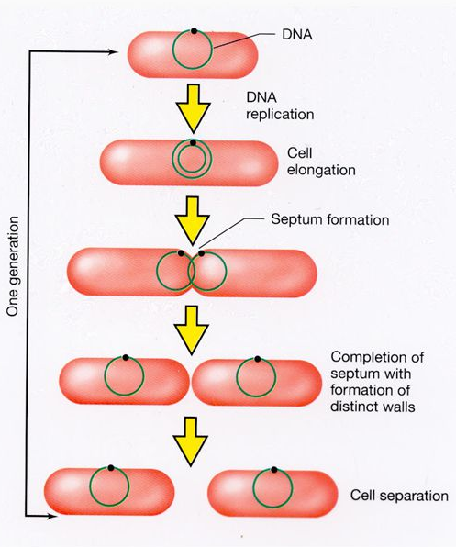= Ongeslachtelijke voortplanting
DNA-gyrase: Voor replicatie wordt superhelix omgezet in gerelaxeerde helix. Na replicatie worden dochtercellen terug omgezet naar superhelices.
Septum: Ingroeiende celmembraan en celwand voor twee dochtercellen te bekomen.
Celgroei in hetzelfde vlak: Diplokokken of streptokokken
Celgroei in willekeurig vlak: Stafylokokken
Generatietijd: Tijd tussen twee opeenvolgende delingen = Tijd voor verdubbeling van # bacteriën
~ Milieuvoorwaarden
$$N_{t}= N_{0}.2^{n} → logN_{t}= logN_{0}+ n log2$$
$$t = n. g$$
N = Aantal cellen n = Aantal delingen
t= Incubatietijd g = Generatietijd

2. Bacteriële groei
Celdeling = Voortplanting
Latente fase (lag fase) | Periode tussen inoculatie en start van groei  Geen toename van # cellen
Exponentiële fasse (log fase) | Cellen groeien aan maximale en constante snelheid. Deze fase is van korte duur want het medium is snel uitgeput. ~ MO en cultuuurvw
Stationaire fase | Aantal levende cellen is constant, want de nutriënten zijn uitgeput. De milieuvw zijn zo slecht dat er evenveel bacteriën groeien en dood gaan. Reservematerialen worden gebruikt
Log sterfte fase | De bacteriën sterven logaritmisch af in tijd. De bodem is opgebruikt en reserves zijn ook op.
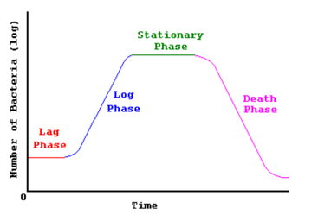
Decimale reductietijd: Dit is de tijd die nodig is om 90% van de bacteriën van een populatie te vernietigen. (Bactericide)
MIC-waarde: Dit is de minimale inhibitorische concentratie groei geremd wordt. (Bacteriostatisch)
MTD-waarde: Dit is de minimale toxische dosis. (Bactericide)
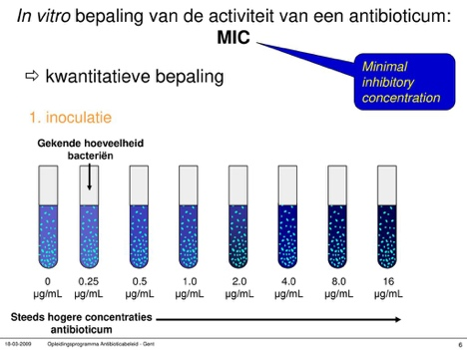

Schijfjesmethode: Op een petriplaat met (Mueller-Hinton) agar wordt een bacteriecultuur toegevoegd. Vervolgens worden schijfjes met antisepticum aangebracht, deze zullen via de schijfjes diffunderen in de bodem. Indien het MO gevoelig aan het antisepticum is, zal er een groeiinhibitiezone te zien zijn. De concentratie aan antispeticum is hier te hoog om bacteriën te laten groeien.
- Hoe trager de diffussie, hoe kleiner de inhibitiezone
- Hoe sneller de groeisnelheid van bacteriën, hoe kleiner de inhibitiezone
- Hoe dunner de voedingsbodem, hoe kleiner de inhibitiezone
- Hoe meer inoculum, hoe kleiner inhibitiezone
- Hoe korter incubatie duurt, hoe kleiner de inhibitiezone
- Hoe meer optimaal de T, hoe kleiner de inhibitiezone

3. Metabolisme
Complexe moleculen

ADP + P
Katabole reacties
Anabole reacties

ATP

Simpele moleculen

Koolstofbron
= Koolstof is nodig voor de bouw van alle celcomponenten
- Heterotroof: Organische koolstofbron: Suikers, vetten en eiwitten
- Autotroof: Anorganische koolstofbron: CO₂

Energiebron
- Chemo-organotrofe: Halen energie uit organische verbindingen Aanmaak ATP, altijd heterotroof
- Chemo-lithotrofe: Halen energie uit anorganische verbindingen, altijd autotroof
- Fototrofe: Bevatten altijd pigmenten en zijn dus altijd gekleurd, absorberen licht, autotroof

Oxidatieprocessen
Ademhaling
1. Glycolyse: Glucose wordt afgebroken tot 2 moleculen pyruvaat, per glucose komt 2 ATP en 1 NADH vrij.
2. Krebscyclus: Het gevormde pyruvaat wordt verder geoxideerd tot CO₂ door decarboxylatie van pyrodruivenzuur tot acetyl-Co-A. Er wodt energie geleverd onder de vorm van FADH₂ en NADH.

3. Elektronentransportketen: Deze bevindt zich in het membraan van mitochondriën bij EU en bij PRO in het cytoplasma. Hier worden de elektronen overgedragen van eiwit op eiwit. Het reductiepotentiaal stijgt per eiwit. Zo komt energie vrij die gebruikt kan worden om H⁺ te pompen over membraan. Deze vloeien terug volgens hun protonengradiënt door ATP-synthase. Energie komt hierbij vrij en ATP wordt gevormd. O₂ is finale elektronenacceptor bij aerobe. Nitraat, CO₂ en sulfaat zijn voorbeelden van finale elektronenaccepto bij anaerobe.
Energieopbrengst is lager bij anaerobe dan bij aerobe.

Fermentatie
Als finale elektronenacceptoren niet voorradig zal zijn, kan de energievoorziening niet verlopen via respiratie. Fermentatie zal dan optreden.
Er wordt rechtstreeks vanuit organische bestanddelen ATP geproduceerd. De organische component is zowel acceptor als donor. De pyrodruivenzuur van glycolyse wordt dan gefermenteerd tot verschillende eindproducten, afhankelijk van organismen.
- Melkzuurfermentatie: Suikers worden praktisch uitsluitend omgezet tot melkzuur. Streptococcus
- Gemengde zuurfermentatie: Vele bacteriën produceren naast melkzuur ook ander zuren zoals azijnzuur, mierenzuur. Salmonella
- Ethanolfermentatie: Veel gisten hebben ethanol en CO₂ als voornaamste fermentatieproduct.
- Propionzuurfermentatie: Propionzuurbacteriën hebben als voornaamste eindproduct propionzuur en CO₂.

Fototrofie
Deze pigmentmoleculen zijn gelokaliseerd in de chloroplasten van planten en algen en celmembraan van bacteriën. Zij absorberen licht waardoor de elektronen erin worden aagneslagen Protonengradiënt ATP-synthase
- Oxygene fotosynthese: O₂ wordt geproduceerd, bij planten, algen en cyanobacterië.
- Anoxygene fotosynthese: Geen O₂ vorming, bij purpere en groene bacteriën.

4. Cultuurvoorwaarden

Temperatuur
- Onder minimale temperatuur: CM is te stijf
- Bovne minimale temperatuur: Eiwitdenaturatie
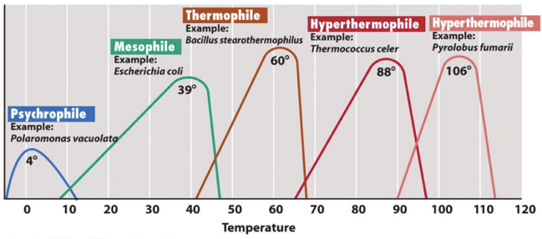

- Psychrofiele: Optimum T < 20°C, geen ziekten bij mens
- Mesofiele: 20 < Optimum T < 40 °C, vooral bij de mens
- Thermofiele: 40 < Optimum T < 80 °C, compostbacteriën
- Hyperthermofiele: Optimum T > 80°C, warmwaterbronnen
- Thermotolerante: Groeien bij extreme T (laag en hoog)

pH
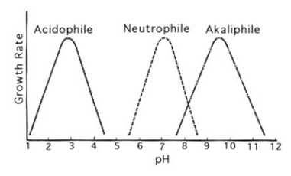
- Neutrofiel: 5,5 < Optimale pH < 8
- Acidofiel: pH < 5,5
- Alaklifiele: pH > 8
De meeste bacteriën en protozoa verkiezen pH 7. Algen en fungi verkiezen een iets zuurdere pH.

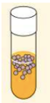
Zuurstofconcentratie
- Obligaat aeroob: Bacteriën kunnen enkel groeien in aanwezigheid van zuurstof. Zij doen niet aan fermentatie of anaerobe respiratie. Het toxische H₂O₂ wordt hierbij gevormd. Deze bacteriën hebben het enzyme katalase dat zorgt voor detoxificatie van waterstofperoxide
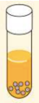
- Obligaat anaeroob: Bacteriën kunnen enkel groeien in afwezigheid van zuurstof. Zij halen hun energie uit fermentatie en anaerobe repsiratie. Ze bezitten geen katalase dus ze kunnen het toxische niet afbreken, waardoor de cellen vernietigd zullen worden
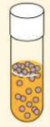
- Facultatief anaeroob: Bacteriën groeien zowel in aanwezigheid van zuurstof als afwezigheid. Zij worden over de volledige lengte van de proefbuis aangetroffen. Ze doen aan aerobe respiratie, dus een hogere energieopbrengst. Ze bevatten katalase.
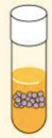
- Micro-aerofiel: Bacteriën hebben zuurstof nodig, omdat ze niet kunnen fermenteren of aan anaerobe respiratie doen, maar te hoge zuurstofconcentratie kan toxisch zijn. De zuurstofconcentratie moet lager zijn dan die van de lucht. Ze bevatten katalase.
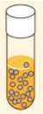
- Aerotolerant: Bacteriën doen aan fermentatie en anaerobe ademhaling. Ze hebben wel katalase, dus ze zullen niet vergiftigd worden.

Wanneer cellen in contact komen met zuurstof worden superoxide anionen gevormd
$$O_{2}+ e^{-}→O_{2}^{-}$$
Deze kunnen de cel rechtstreeks beschadigen of eerst omgezet worden tot waterstofperoxide.
$O_{2}^{-}→H_{2}O_{2}$ Dankzij superoxide dismutase
${2H}_{2}O_{2} →2H_{2}O + O_{2}$ Dankzij katalse

Osmotische effecten
- Isotone oplossing: Het medium bevat een concentratie van opgeloste stoffen gelijk aan in de cel.
- Hypertone oplossing: Het medium bevat een hogere concentratie aan opgeloste stoffen dan cel.
Plasmolyse, de cel krimpt omdat water eruit gaat.
- Hypotone oplossing: Het medium bevat een lagere concentratie aan opgeloste stoffen dan de cel.
Aangezien bacteriën een semi-permeabel membraan hebben zijn ze gevoelig aan osmische schommelingen, dus kunnen ze het best groeien in lage zout concentratie (isotoon = 0,9%).
- Halofiele MO: Hoge zoutconcentratie nodig om te groeien
- Extreem halofiel: Hebben extreem hoge zoutconcentraties nodig (15-30%) Staphylococcus aureus
- Osmofiel: Hoge suikerconcentratie
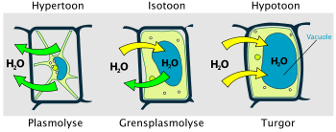

5. Voedingsbodems

Ingrediënten
- Macronutriënten: Koolstofbron (organische bindingen) + stikstofbron (eiwitten en nucleïnezuren)
- Micronutriënten: Cofactoren voor enzymen: Ca²⁺, Mg, K
- Groeifactoren: Foliumzuur, riboflavine, nicotinezuur
- Buffer: Neutrofiele MO

Stikstofbron
- Anorganische stikstofbron: NH₄⁺, NO₃⁻, N₂. Enkel bacteriën kunnen N₂-gas gebruiken via stikstoffixatie = reductie tot ammonium
Atmosferische stikstof N₂
Denitrificerende MO
$${NO}_{3}^{-}→ N_{2}$$

Nitrificerende MO
$${NH}_{4}^{+}→{NO}_{2}^{-}→{NO}_{3}^{-}$$
Stikstoffixerende MO:
$$N_{2}→{NH}_{4}^{+}$$

NO₃⁻ is de finale elektronenacceptor = Anaerobe ademhaling

- Organische stikstofbron: Parasitaire MO: Vleesextracten en peptonen (gezuiverde N-bronnen).
$$N_{2}+ 8H^{+}+ 8e^{-}+ 16 ATP → 2{NH}_{3}+ H_{2}+ 16 ADP + 16 P$$
Door nitrogenase

Gistextract
< 50% AZ, peptides, vitamines, 10% koolhydraten en een aantal organische zouten

Koolhydraten
- Onmiddelijke energiebron
- Laat groei snel versnellen
- is meestal glucose (0,5%)
- Vergisting van koolhydraten wordt gebruikt voor de differentiatie van verschillende soorten bacteriën.

Bloed en serum
- T < 56°C
- Paarden-, runder-, schapen-, of konijnenbloed

Buffers
- Stabilisatie van pH
- Neutrofielen

Varia
- Bij volledig synthetische bodems moeten spoorelementen worden toegevoegd.

6. Vaste en vloeibare bodems
TSB: Vloeibaar, Neersalg, een oppervlakkig vlie of een troebeling, snel een grote populatie
TSA: Vast; Kolonies, vorm, dikte, kleur, rand en concistentie
Agar: is een polysaccharide. Geen enkle bacterie kan deze bodem afbreken
Gelatine: is een eiwit dat in concentratie van 12-15% waterbindend werkt. Kunnen niet gebruikt worden voor mesofiele of thermofiele bacteriën. Sommigen breken deze bodem af.
Silica-gel: Bodem voor autotrofe bacteriën. Niet voor organisch materiaal. Zijn stabiel bij extreme pH

Petriplaten | Schuine agarbodem | Rechte agarbodem
- Reincultuur  - Tellingen | - Ruimte besparend  - Minder vochtverlies | - Steek-enting  - Bewaring MO  - Mobiliteit en O₂ behoefte

- Gedefnieerd medium: Samenstelling is gekend
- Complex medium: Exacte asmenstelling is niet gekend
- Universele voedingsbodem: Laat groei toe aan veel MO. Zoveel mogelijk MO te isoleren
- Selectieve voedingsbodem: Laat groei toe van bepaalde bacteriën. Selectief isoleren
- Differentiële voedingsboedem: Kan onderscheid maken tussen verschillende soorten

- MacConkey agar: Selectief en differentieel, < kristalviolet (inhibitie G⁺), galzouten, lactose (melkzuur ontstaat bij lactose-fermentoren), pepton (energiebron niet-lactose-fermentoren) en neutraalrood.
- Mannitol Salt agar (MSA): Selectief en differentieel, < hoge zoutconcentratie (inhibitie G⁻), alleen stafylokokken, mannitol, fenolrood (geel zuur, rood neutraal)
- Bloedagar: Universeel en differentieel, het toegevoegde bloed levert extra voedingsstoffen en als indicator (hemolyse).

7. Kweken van anaerobe bacteriën
Anaerobe bacteriën kunnen enkel groeien in afwezigheid van zuurstof. Dus een proefbuis zal volledig gevuld moeten zijn met medium (vast of vloeibaar) en een schroefdop. Men ent in de diepte. Een alternatief is reductoren (zoals thioglycolaat, cysteïne of ascorbinezuur). Deze reduceren het zuurstof tot water.
Gaspack is ook een veelgebruikte techniek. Het aanwezig zuurstof reageert weg met H₂ ter vorming van water. CO₂ bevordert de groei van anaerobe bacteriën.

8. Bacteriën bewaren
 | Koelkast | Invriezen | Vriesdrogen
Werking | Bij 4°C in vaste vloeibare bodems. Een vloeibare bodem heeft als voordeel dat er niks kan uitdrogen en het is herbruikbaar. Een rechte afar is goed voor lange bewaring. | Hoe kouder vriezer, hoe langer de culturen leefbaarder zullen blijven. Maar de vorming van ijskristallen kan de cellen beschadigen, daarom wordt een cryoprotectant toegevoegd. -20 - -40°C | De bacteriële suspensie wordt ingevroren. Het water wordt weggetrokken via sublimatie onder vacuüm. Er wordt een cryoprotectant toegevoegd (sucrose).

9. Teltechnieken
Telkamer: MO worden aangebracht onder een dekglaasje. Op de bodem staan rasters getekend die het toelaten om de cellen makkelijk te tellen onder de microscoop.
Kiemgetal: Dit is het aantal levende MO die zich in een product bevinden. Het wordt uitgedrukt in kolonievormende eenheden (kve) per ml. Van het te analyseren staal worden een aantal verdunningen gemaakt. Deze verdunning op spreidplaatmethode of gietplaatmethode.
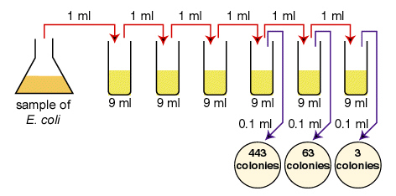
RODAC plaat: Een kleine petriplaat die gevuld is met een geschikt agar tot boven de rand van de plaat. Na incubatie kunnen de kolonies worden geteld. Aantal ligt tussen 25-50.
Swabbing techniek: Men strijk een swab over het te evalueren oppervlak. De MO worden geresuspendeerd in een buffer en vervolgens uitgeplaat voor bepaling van kiemgetal.

 | Microscopische telling | Kiemgetal | Spectrofotometrisch
Voordeel | - Eenvoudig | - Levende cellen | Eenvoudig en snel
Nadeel | - Dode cellen ook  - Kleine cellen niet  - Onzuiverheden ja | - Veel werk | - Indirect methode  -Enkel voor suspensies met > 10⁷ MO  - Geen verschil tussen dood en leven

 | RODAC | Swabbing
Voordeel | / | - Onregelmatige oppervlakten  - Verdunningen
Nadeel | - Sterke contaminatie  - Invloed van ontsmettingsmiddel  - Niet voor onregelmatige oppervlakkige | - Strikt volgens uitstrijkingsproces  - Veel manipulaties  Meer kans op contaminatie

Hoofdstuk 7: Bacteriële identificatie

Morfologische kenmerken

Gramkleuring + Aminopeptidase test | Grampositief en gramnegatief
GRAMPOSITIEF
Sporenkleuring (staaf) | Bacillus en Clostridium (G⁺)  Lactobacillus, Listeria en Corynebacterium (G⁻)
Katalase test (staaf en bol) | Bacillus (+) en Clostridium (-)  Lactobacillus (-) Listeria en Corynebacterium (+)  Staphylococcus en micrococcus (+)  Streptococcus en Enterococcus (-)
Coagulase (na + katalase) | Staphylococcus aureus (+)  Staphylococcus epidermidis (-)
Slide test (C+) | Opsoren gebonden coagulase
Tube test (S+) | Opsporen vrije coagulase
Latex-agglutinatie | Opsporen van beide coagulase
GRAMNEGATIEF
Cytochroomoxidasetest (staaf) | Pseudomonas (+) Strikt aeroob  Enterobacteriaceae (-) Facultatief anaeroob

Gramkleuring: Kristalviolet, lugo, ethanol en safranine. Ethanol zorgt voor paarse ontkleuring bij gramnegatieve bacteriën. Safranine zorgt voor een rode kleur bij gramnegatieve bacteriën.

Aminopeptidasetest: L-ananine-aminepeptidase zit in het celmembraan van alle gramnegatieve bacteriën. L-ananine-4-nitro-anilide kleurt geel bij het afsplitsen van L-alanine (G⁻). Als het kleurloos wordt, is het grampositief.

Sporenkleuring: Deze kleuring maakt gebruik van malachietgroen. Dit kleurt sporen groen en kleurt de vegetatieve cellen roos.

Katalase: MO die aan aerobe ademhaling doen bevatten katalase. Om aan te tonen dat dit aanwezig is (en ze dus aan aerobe ademhaling doen), voegt men waterstofperoxide toe. Bij een positieve reactie ontstaan er direct belletjes (aeroob).

Coagulase: Dit zet fibrinogeen om tot fibrine. MO die coagulase produceren, kunnen lokaal fibrinogeen omzetten tot fibrine met een klonter tot gevolg. Vrije coagulase zit in het cultuurmedium en gebonden coagulase op de celwand van de bacterie.
Slide test: De bacteriecultuur wordt gemengd met fysiologisch water. Als er bellen zijn, is de test +
Tube test: Bouilloncultuur wordt gemengd met plasma. Als de inhoud stolt is de test +
Latex-agglutinaties test: Latexkorrels gecoat met AS tegen coagulase

Cytochroomoxidase test: Aerobe MO maken gebruik van cytochroom c oxidase. Men pakt een teststrip met koloniemateriaal. Men voegt dimethyl-para-fenyleendiamine toe. In aanwezigheid, koppelt cytochroom c oxidase dit aan α-naftol, waarbij blauwpaars indofenol gevormd wordt.

Afbraak suikers

FRB (G⁻) | Gramnegatieve bacteriën
ONPG | Aanwezigheid late lactose fermentoren
Methylrood- Vogues Proskauer-test | E. Coli (+) en Klebsiella (-)
Acetaatassimilatie-test | Aanwezigheid acetaat
Esculine-hydrolyse test | Aanweziheid esculine
Zetmeelhydrolyse | Amylase

Fenol Red Broth: Een bepaalde bacteriestam fermenteert een bepaald koolhydraat met zuurvorming. Fenolrood is indicator. Dit wordt geel bij pH 6,8 en lager, fuchsia bij hoger, rood bij lager. Bij fermentatie vormen er altijd zuren dus zal de pH dalen.
- Geel + gasbel: Fermentatie suiker met zuur- en gasproductie
- Geel: Suikerfermentatie (aenerogeen, breekt glucose af zonder gasproductie)
- Rood: Geen fermentatie
- Roze: Geen fermentatie, roos is tgv afbraak van pepton

ß-galactosidase-test: Lactose fermentoren bezitten 2 enzymen die in de FRB kunnen aantonen dat er lactose fermentatie plaats vindt, nl lactose permease en ß-galactosidase. In deze test wordt ß-galactosidase opgespoord. ONPG heeft geen permease nodig om door de celwand te graken. Het splitst de ß-glycosidebinding en dit zorgt voor een gele kleur (galactose en O-nitrofenol).

Methylrood- Vogues Proskauer-test: Enterobacteriaceae indelen volgen functie om glucose te vergisten. E. coli produceren verschillende organische zuren, waardoor de pH zal dalen. De pH-indicator methylrood zal rood worden. Klebsiella produceren meer neutrale producten, dus zal methylrood geel kleuren. In aanwezigheid van acetoïne zal het medium rood tot roze kleuren. Maar eerst moet KOH en α-naftol toegevoegd worden.

Acetaatassimilatie-test: Deze test gaat na of een MO in staat is om te groeien met acetaat als enigste N-bron. Dan zal pH stijgen, dus blauw worden bij broomthymolblauw. Dit gebeurt op een schuine TSA.

Esculine-hydrolyse test: Esculine bevat een glucose molecule dat via een glucosebinding verbonden is met esculetine. Sommige MO kunnen deze binding hydrolyseren. Dat esculetine zal in aanwezigheid van Fe³⁺ zwartbruin kleuren.

Zetmeel-hydrolyse test: MO kunnen zetmeel afbreken door productie van exo-amylase. Het kan aangetoond worden door bacteriën op TSA met zetmeel te laten groeien. Na incubatie wordt TSA met lugol overgoten. Dit zet zich vast in grote zetmeelmoleculen en kleurt deze blauw zwart. Als het zetmeel kan worden afgebroken, ontstaat er een kleurloze zone rondom de groei van MO.

Afbraak eiwitten, DNA en nucleïnezuren
Lysine decarboxylatietest | Enzymen die COOH afsplitsen
Gelatine-vervloeiing | Staphylococcus epidermidis (-)  Staphylococcus aureus, Clostridium, Bacillus (+)
DNAse-test | DNase activiteit

Lysine decarboxylatietest: Deze test spoort enzymen op die lysine afbreken. Hierbij ontstaat diamine, is zeer stabiel in anaerobe omstandigheden, dus men dekt het oppervlak af met paraffine. De verhoogde pH wordt gedetecteerd door broomcresolpurper (geel < 5,2 < paars). Diamine zorgt voor stijging van pH dus een paarse kleur.

Gelatine-vervloeing: MO gelatine afbreken. Gelatine moet eerst extracellullair afgebroken worden (gelatine - polypeptide - AZ). MO kunnen AZ opnemen en gebruiken in stofwisselingsprocessen.

DNAse-test: De afbraak van DNA wordt duidelijk na toevoeging van DNA bevattende bodem en overgieten met HCL. Het DNA zal een troebele neerslag vormen. Als de te testen bacterie DNAse bevat zal er rond de groei van de bacterie geen neerslag worden waargenomen.

Afbraak vetten
Lecithinase-test | Clostridium perifringens (+)  Andere Clostridii (-)
Lipase test | Lipase

Lecithinase-test: MO kunnen lecithine hydrolyseren waardoor er een diglyceride en fosforylchloride ontstaat. Deze hydrolyse wordt opgespoord door eidooier toe te voegen. Zo ontstaat er een troebele halo rond het lecithinase-producerende, omdat diglyceride onoplosbaar is.

Lipase test: MO kunnen vetten hydrolyseren tot glycerine en vz. Als deze vetten worden toegevoegd aan voedingsbodem ontstaat er een troebele neerslag. Rond MO die lipase bezitten komt er een heldere halo rond, omdat de VZ die ontstaan zijn bij de hydrolyse wateroplosbaar zijn.

Gebruik van N-bronnen
Urease test | Ureum splitsen tot NH₃ en CO₂ door urease
Nitraat reductase-test | Enterobacteriaceae

Urease test: Het gevormde ammoniak en koolzuurgas zullen in waterig milieu ammoniumcarbonaat vormen pH stijgt. Fenolrood wordt dus roos-rood.

Nitraat reductase-test: Nitraat reduceren tot nitriet door nitraatreductase. Sommige MO gebruiken NO₃⁻ als terminale elktronenacceptor tijdens anaerobe respiratie. Kleurloze reagentia (= sulfanilzuur en α-naftylamine) worden rood. Soms kan het zijn dat er wel nitriet is, maar dat het verder is omgezet tot ammoniak of stikstofgas. Nu zal er zinkpoeder worden toegevoegd dat nitraat reduceert tot nitriet, dit met Griess reagens wordt rood (geen nitraatreductie).
$${NO}_{3}^{-}+2e^{-}+2H^{+}→{NO}_{2}^{-}+{2H}_{2}$$
$$NO_{2}^{-}→{NH}_{3} OF NO_{2}^{-}→N_{2}$$

Kleurreactie | Interpretatie | Nitraar reductase
Rood na Griess | Nitraat reductie tot nitriet | +
Geen kleurverandering na Griess | Voeg Zn poeder toe
Geen kleurverandering na Zn | Nitraat reductie tot NH₃/N₂ | +
Rood na Zn | Geen reductie | -

De korte bonte reeks
= 3 identificatietesten voor welk soort Enterobacteriaceae

Kligler ijzer agar
Toont reacties aan van verschillende substraten. TSA met aerobe hellnig en anaerobe stomp.
- Fermentatie van glucose en lactose met gasproductie en H₂S.
- Medium < 0,1% glucose en 1% lactose en fenolrood
- De fermentatie van glucose en lactose leidt tot zure producten dus geel
- Thiosulfaat is zwavelbron Finale elektronenacceptor bij anaerobe respiratie
$${Fe}^{2+}$$
Anaerobe respiratie

${Na}_{2}S_{2}O_{3}$ ${Na}_{2}SO_{3}+ H_{2}S$ $FeS$

Interpretatie:
Stompje (glucose) | Schuin (lactose) | Conclusie | Voorbeeld
Rood | Rood | Geen glucosefermentatie  Geen lactosefermentatie | Pseudomonas
Geel | Rood | Glucosefermentatie  Geen lactosefermentatie | Shigella, Morganella, Providencia
Geel | Geel | Glucosefermentatie  Lactosefermentatie | E. coli, Klebsiella, Enterobact, Citrobact
Zwart | Rood | Glucosefermentatie?  - Gas +: glucosefermentatie  - Gas -: Oxidasetest -:  Glucosefermentatie | Proteus mirabilis, Proteus vulgaris
Zwart | Geel | Als lactosefermentatie +, glucosefermentatie ook
Bellen / scheuren |  | Gasvorming
Rood | Geel | ONMOGELIJK

Mobiliteit-Indol-Urease test
- Het medium < groeifactoren, ureum, tryptofan, fenolrood en 0,3% agar
- Steekenting
- Kovacsreagens toevoegen na incubatie
- Lagere percentage agar laat beweeglijkheid toe
- Ureum zal door urease-positieve stammen omvormen tot NH₃ Alkinisatie (roze fenolrood)
- Kovasreagens gaatindolvorming uit tryptofaan na (indol Rood, geen indol Geel)
- Rood: Urease +
- Geel: Urease -

Citraattest
- Kan MO groeien op arme bodem met natriumcitraat als enigste koolstofbron en ammoniumdiwaterstoffosfaat als enigste stikstofbron
- Medium < N-bron, C-bron en broomthymolblauw
- Deze beacteriën moeten citraatpermease (citraat door membraan) en citrase enzym (citraat Oxaalazijnzuur en azijnzuur- bevatten
- Schuine agar
- Citraat fermentatie +: Groei en blauw
- Citraat fermentatie -: Geen groei en groen

Hoofdstuk 8: Virussen
- < nucleïnezuren, eiwitmantel
- 25 - 300 nm
- Genoom: 10 - 300 genen Dit is onvoldoende om autonoom een leefbare structuur te hebben
- Virussen zijn dus obligaat, intracellullaire virussen
- Virion: Extracellullaire vorm van virus. < Genoom, capside, tegument en de enveloppe
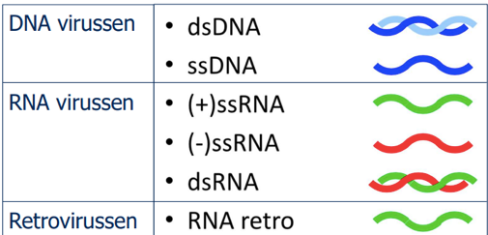
Retrovirussen bevatten ss(+)RNA dat in de gastcel wordt omgezet in dsDNA via reverse TXN.
De eiwitmantel bestaat uit capsomeren. Het capside bevat soms glycoproteïnen (adsorptie en binnentreden van gastheer).
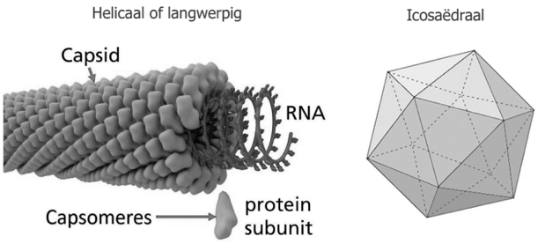
Sommige virussen bevatten een enveloppe. Deze membraan bestaat uit een dubbele fosfolipidenlaag met daarin glycoproteïnes (zelfde functie). Tegen deze glycoproteïnen wordt immuniteit gebouwd. Geënveloppeerde virussen zijn gevoelig voor apolaire vetoplossende solventen (alcohol). Tegument zijn eiwitten die de enveloppe verbinden met het capside.
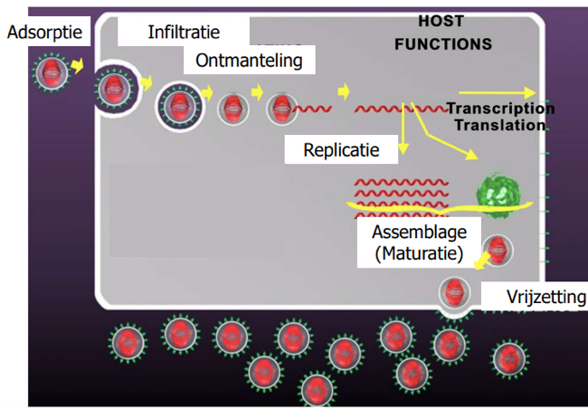
- Adsorptie: Vasthechten
- Infiltratie: Virus dringt gastcel binnnen (endocytose)
- Ontmanteling: Het capside valt uit elkaar en het virale nucleïnezurr komt vrij
- Replicatiefase: Bouwtsenen van nieuwe virussen worden aangemaakt
- Assemblage: Nucleïnezuren worden omgeven door eiwitmantel (nieuwe virions)
- Vrijzettingsfase: Exocytose, lysis van gastcel of buddig

Voorbeelden van virus bij de mens

Positief enkelstrengs RNA virussen
Ss(+)RNA kan direct als mRNA worden aangewend. Om nieuw ss(+)RNA aan te maken, moet er
ss(-)RNA als matrijs.

Severe Acute Respiratory Syndrome Corona Virus 2
De specifieke receptor van SARS CoV is de membraanproteïne ACE2 die voorkomt op epitheelcellen van ademhalingsstelsel en monocyten en macrofagen in de longblaasjes.

Poliovirus
Dit dringt het CZS binnen en tast de motorneuronen. Het gevolg is verlammingsverschijnselen, dus uiteindelijk ademhalingsverlamming en de dood tot gevolg. Vaccinatie is verplicht.

Negatief enkelstrengs RNA virussen
Kopie van RNA voor TLN

Influenzavirus
Deze veroorzaken de griep. Ze zijn omring door een lipidemantel met eiwitten. Ze zijn sterk onderhevig aan verandering door mutaties dus men kan de griep meerdere keren krijgen (atnigene drift). Soms gebeurt een recombinatie tussen humaan griepvirus en dierlijk griepvirus (antigene shift). Deze worden door het lichaam niet herkend en kunnen grote pandemiën veroorzaken.

Mazelenvirus
Het rubeolavirus bezit een enveloppe en wordt lang respiratoire route verspreid. Dit virus veroorzaakt rode vlekken en koorts en meestal zo verdere ontwikkelingen.

Ebolavirus
Dit heeft een enveloppe en kan 1µm lang zijn. Het veroorzaakt een ernstige infectieziekte die vaak gepaard gaat met koorts en bloedingen in het lichaam. Het kan worden overgedragen door direct contact met een besmet dier/mens of met een dood besmet dier/mens

Dubbelstrens RNA virussen
Rotavirus
Het bevat geen enveloppe, maar wel 3 eiwitmantels. Het wordt langs faeco-orale route overgedragen. Het veroorzaakt vooral bij jonge kinderen ontstekingen in de darm en de maag.

Dubbelstrengs DNA virussen
Het virale DNA gaat naar de kern van gascel en TXN vindt plaats. TLN zorgt voor aannmaak van virale eiwitten. Eerst eiwitten die nodig zijn voor replicatie van DNA en nadien eiwitten voor verpakking.

Herpesvirussen
Na besmetting blijven deze latent aanwezig. Bij verlaagde immuniteit kunnen ze heropflakkeren.

Pokkenvirus
Relatief groot met enveloppe. Dit is zeer besmettelijk en het veroorzaakt een ernstife infectieziekte (koorts en huidblaasjes). De wereld is na een globaal vaccinatiecampagne pokkenvrij.

Hepatitis B-virus
Het veroorzaakt een ontsteking aan de lever. Deze vorm is erger dan A of C. De symptomen zijn te vergelijken met griepsymptomen. Wanneer producten van de lever zich blijven opstapelen in het bloed, zal er geelzucht ontstaan. In sommige gevallen blijft het chronisch aanwezig en kan het leiden tot levercirrose of leverkanker.

Retrovirussen
Ss(+)RNA Reverse TXN dsDNA. Dit DNA interegeert in het DNA van de gastcel en wordt zo doorgegeven naar de volgende generatie van de cel. Dit is het provirus.

Humaan immunodeficiëntie virus (HIV)
HIV heeft een meer complex genoom dan anderen. Besmetting met HIV leidt niet onmidelijk tot symptomen, zonder behandeling volgt er een progressieve levensbedreigende immunosuppressie en de diagnose van AIDS (Acquired immune deficiency syndrome). De patiënt wordt meer vatbaar voor opportunistische infecties en tumoren en kan hier aan sterven. Zwangerschap, bevalling of lactatie, seksueel contact of besmet bloed. Het virus zal niet verwijderd kunnen worden.

Hoofdstuk 9: Fungi

1. Structuur
- Eukaryoot
- Eencellige gisten/ Meercellige schimmels
- Celwand < polysacchariden (chitine), een polymeer van N-acetylglucosamine
- De schimmels < Hyfen (vertakte draden) Mycelium
- Hyfen bestaan uit één zeer lange cel met vele kernen erin / uit veel aparte cellen met septa
- De gisten = pseudohyfen door onvolledige knopvorming
- Soms mycelium (zowel schimmel als gistvorm) Candida albicans

2. Voedselinname
- Chemo-organotroof en heterotroof
- Secreteren verteringsenzymen naar omgeving en absorberen gevormde organische moleculen
= Externe vertering
- Parasiet, mutualist of saprofyt

3. Voortplanting
- Meeste fungi planten zich voort via sporen (wind)
- Sporen van schimmels worden verspreid door dieren.
- Bij goede omgeving zullen sporen ontkiemen en nieuw mycelium vormen
- Meestal haploid (1 enkele kopie van elke chromosoom)
- Vooral ongeslachtelijke voortplanting, behalve in ongunstige omstandigheden (geslachtelijk)

Ongeslachtelijke voortplanting
- Vorming van sporangium sporangiosporen
- Vorming sporen in hyfen Fragmentatie van hyfen = vrijzetting van sporen
- Sporenvorming aan tip hyfe = condidiosporen
- Knopvorming
Geslachtelijke voortplanting
- Fusie tussen twee cellen afkomstig ouders = Vorming zygosporen

De zygosporen zijn goed voor identificatie

Ascomyceten
= Ascosporen
Zakjeszwammen (truffel)

Basidiomyceten
= Basidiosporen
Paddenstoelen

4. Voorbeelden
Penseelschimmel (Penicillium)
- Wit / Blauw
- Sparofyt
- Doorschijnend mycelium met op uiteinde penseelvormige voortplantingsstructuren
- Peniciline
- Kaas

Kwastschimmel (Aspergillus)
- Leeft op plantenresten
- Kwastvormige voortplantingsstructuren
- Sommige parasitair Huid- en haarziekten = Aspergillose

Saccharomyces cerevisiae
- Facultatief anaeroob
= Biergist / Bakkersgist
- Eencellig
- Diameter 10µm
- Kleine kern, grote vacuole
- Aeroob midden: Aanwezige suikers worden omgezet tot CO₂ en H₂O Vrijzetting energie
- Anaeroob midden: Aanwezige suikers worden omgezet tot CO₂ en C₂H₅OH Minder energie

Candida
- Meest voorkomende schimmelaandoening
- Commensaal
- Huid, darmen en vagina

Hoofdstuk 10: Protozoa
- Eencellig
- Heterotroof
- EU MO zonder celwand
- Kleurloos en motiel
- Voeden zich via fagocytose met orale groeve
- Voortbeweging:
- Amoeben
- Flagellaten
- Ciliaten
- Sporozoa: Volwassen vorm is niet motiel

Amoeben
Cytoplamsatische stromen zorgen voor uitstulpingen van de cel (pseudopodia)
Entamoeba hystolytica
- Buiten het lichaam Cyste
- Ingeslikt:
- 1 deel zal via uitscheiding terug als cyste naar omgeving gaan
- 2e deel zal darmwand aantasten en bloederige diarree
- 3e deel zal zich in lever nestelen als cyste

Flagellaten
1 tot enkele zweepdraden per cel (9 verbonden paren van microtubuli rond 2 aparte microtubuli)
- Zoet water
- Parasitair
Trypanosoma brucei
- Tseetsee vlieg
- Afrikaanse slaapziekte
- Verstoorde slaapcyclus, verwarring, tremor en dodelijk zonder behandeling

Giardia species
- Parasiet
- Veroorzaakt diarree en ondervoeding
- Vili van darm wordt aangetast Malabsorptie

Ciliaten
- Vasthechten aan oppervlakten door cilia
- Verspreid over heel de cel
- < Microtubuli
- Twee kernen: - Micronucleus (Recproductie)
- Macronucleus (Andere celprocessen)
- Orale groeve (fagocytose)
- Kloppende vacuolen die overtallig water uit cel pompen
- Weinig humaan pathogeen
Paramecium (pantoffeldiertje)
- Onschadelijk voor de mens

Sporozoa
- Parasitair
- Volwassen vorm niet motiel
- Voedselopname via opgeloste vorm
- Complexe levenscyclus
Toxoplasma gondii
- Toxoplasmose
- Infectie heeft weinig symptomen Afwijkingen bij fœtus
Plasmodium
- Verwekker malaria
- Intermitterende hoge koorts, koude rillingen, anemie en miltvergroting
- Plasmodia planten zich voort in RBC en levercellen
- Overgedragen door muggen (Anopheles)

Hoofdstuk 11: Prionen
= Eiwitten die besmettelijke ziektes veroorzaken met overdracht zoals virale infecties
- In CZS komt normale prion eiwit tot uiting
- Dit eiwit bestaat ook in abnormale vouwing, deze kan niet worden afgebroken en gaat opstapelen in CZS. Contact met die eiwit zorgt voor een misvouwen toestand.
- Opstapeling = Spongiforme encefalopathiën (hersenen zien eruit als een spons)
- Standaar sterilisatietechnieken zijn onvoldoende voor inactivatie van prionen
Bovine Spongiforme Encephalopathie
= Gekke koeienziekte

Hoofdstuk 0: Indicatoren

1 7 14
Fenolrood: Geel Rood
Neutraalrood: Rood/Roze Kleurloos
Broomthymolblauw: Groen Blauw
Methylrood: Rood 4,4 6,2 Geel
Broomcresolpurper: Geel Paars

